**Vancouver**

#**YVR1&2** – 450 Derwent PL Delta, **British Columbia V3M 5Y9**

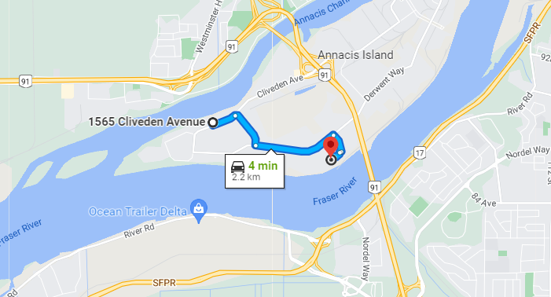

#**YVR3** – 109 Braid St., New Westminster, British Columbia V3L 3R9

#**YVR4** – 4189 Salish Sea Way, Tsawwassen (Delta), **British Columbia V4M 0B9**

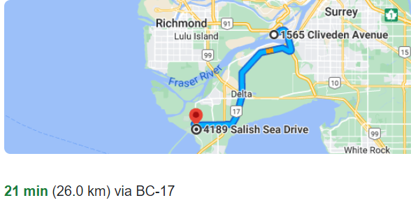

**Calgary**

#**YYC1** – 293069 Colonel Robertson Way and Crossiron Blvd, **Balzac**, **Alberta T4A 1C6**

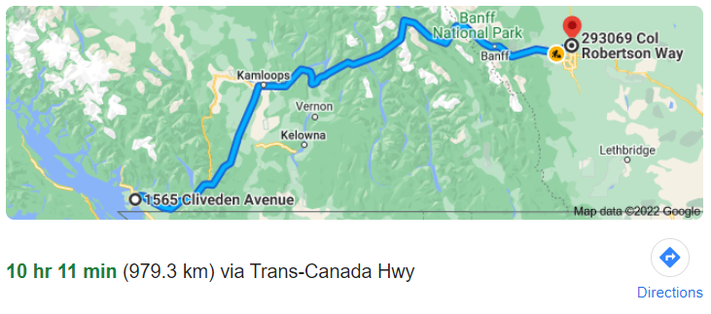

**Edmonton**

#**YEG1** – 1440 39 Ave, Nisku, Leduc County, AB T6W 1A7

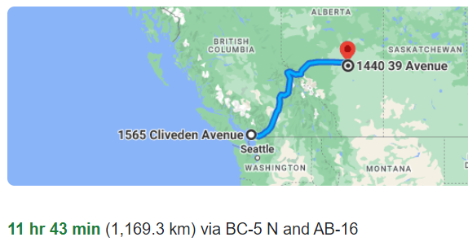

**Toronto**

#**YYZ1** – 6363 Millcreek Drive Mississauga, **Ontario L5N 1L8**

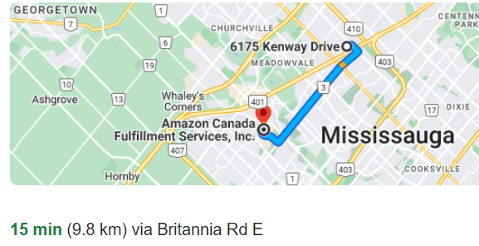

#**YYZ2** – 2750 Peddie Rd. Milton, **Ontario L9T 6Y9**

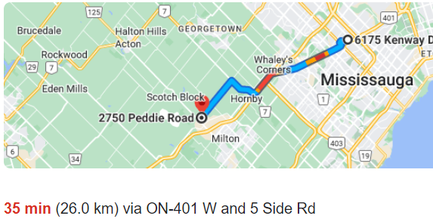

#**YYZ3** – 7995 Winston Churchill Blvd. Brampton, **Ontario L6Y 0B2**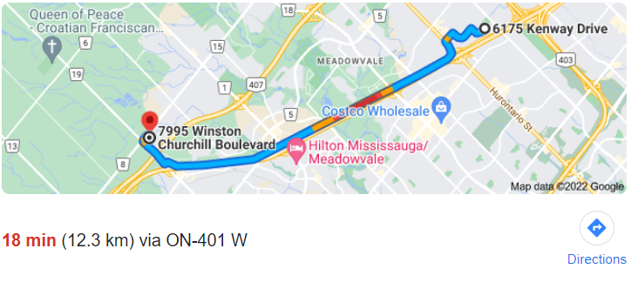

#**YYZ4**/#**YYZ6** – 8050 Heritage Rd., Brampton, **Ontario L6Y 0C9**

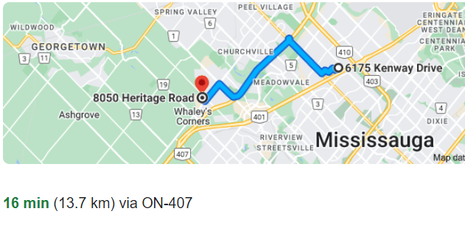

#**YYZ7** – 12724 Coleraine Dr., Caledon (Bolton), **Ontario L7E 4L8**

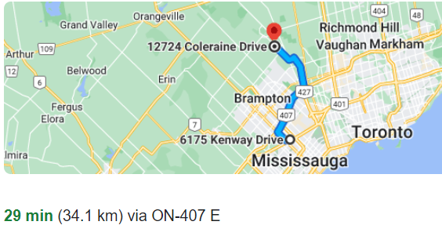

#**PRTO** – 6110 Cantay Rd. Mississauga, **Ontario L5R 3W**

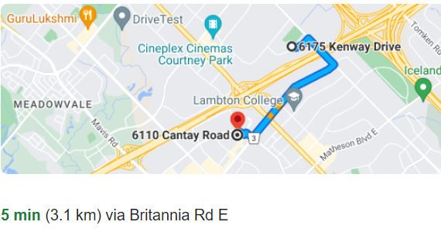

#**YYZ9** – 900 Passmore Ave, Scarborough Ontario

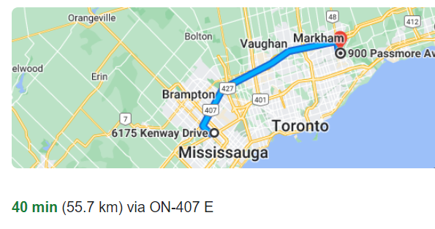

#**YOO1** – 789 Salem Road N., Ajax ON L1Z 0J2

#**YHM1** – 110 Aeropark Blvd., Mount Hope, ON L0R 1W0

**Ottawa**

#**YOW1** – 5225 Boundary Road, Ottawa, **Ontario**, **Canada K4N 1P6**

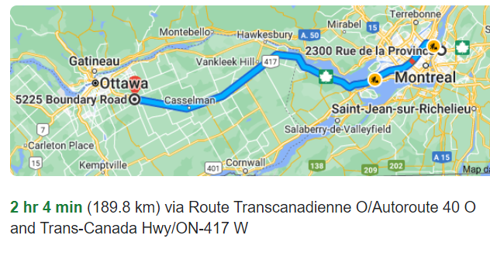

**Montreal**

#**YUL2** – 3000 Rue Louis-A-Amos, Montréal (Lachine) – Waze

